Домашнее задание по теме “Сценарии iptables”
Цель:
Написать сценарии iptables.

Описание/Пошаговая инструкция выполнения домашнего задания:
Задачи:
- реализовать knocking port: centralRouter может попасть на ssh inetrRouter через knock скрипт (пример в материалах урока).
- добавить inetRouter2, который виден (маршрутизируется (host-only тип сети для виртуалки)) с хоста или форвардится порт через локалхост.
- запустить nginx на centralServer.
- пробросить 80-ый порт на inetRouter2 8080.
- дефолт в инет оставить через inetRouter.
Выполнение.
1. Схема сети выглядит следующим образом.

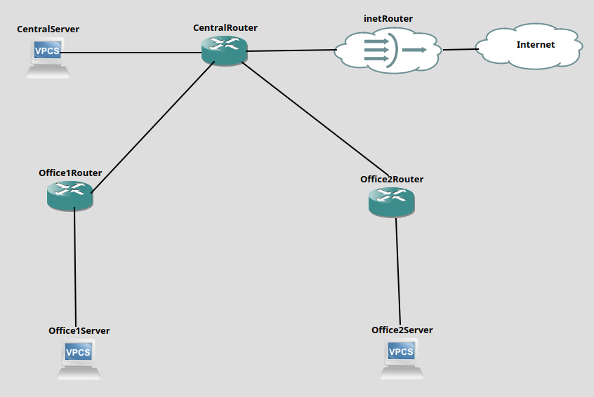
Чтобы организовать knocking port для доступа по ssh с сentralRouter на inetRouter с помощью Knock необходимо дополнить имеющийся ansible playbook модулями установки Knock Server на inetRouter и Knock клиента на centralRouter.

- name: Knock Server
block:
- name: Install Knock Server
yum:
name:
- libpcap
- http://li.nux.ro/download/nux/misc/el7/x86_64/knock-server-0.7-1.el7.nux.x86_64.rpm
state: present

- name: Copy knock config
copy:
src: knockd.conf
dest: /etc/knockd.conf
owner: root
group: root
mode: 0600

- name: Start Knock Server
systemd:
name: knockd
enabled: true
state: started
when: (ansible_hostname == "inetRouter")

- name: Install Knock Client
yum:
name:
- http://li.nux.ro/download/nux/misc/el7/x86_64/knock-0.7-1.el7.nux.x86_64.rpm
state: present
when: (ansible_hostname == "centralRouter")
Также необходимо сделать настройку в файле конфигурации демона Knock Server:
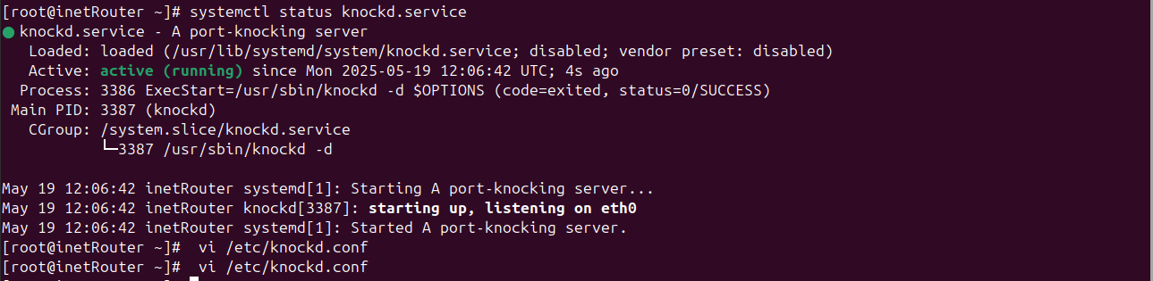
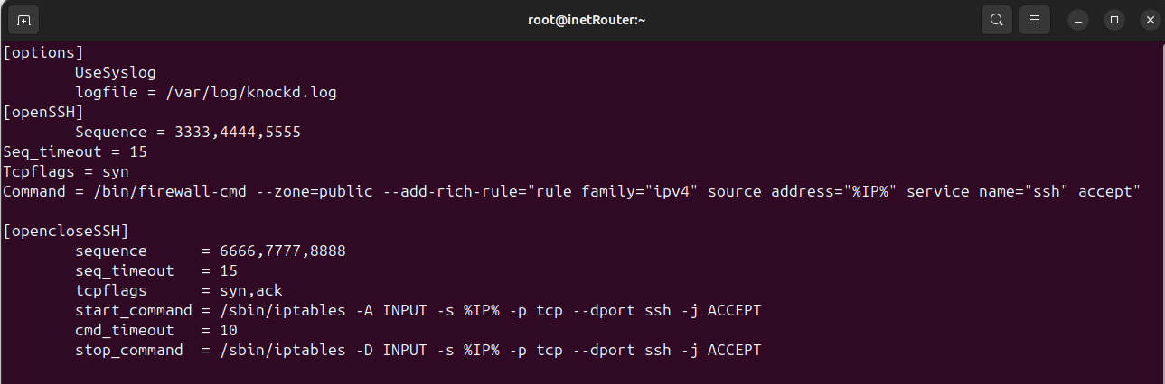

Для проверки работоспособности knocking port зайдем на ВМ centralRouter и скопируем на него приватный ключ для доступа к inetRouter
- На centralRouter установлен клиент knock
- Проверим, что доступ по ssh к inetRouter отсутствует: ssh vagrant@192.168.255.1
- Далее введем: knock -v 192.168.255.1 3333 4444 5555
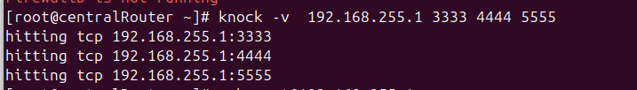
А на сервере inetRouter видим такую картину :
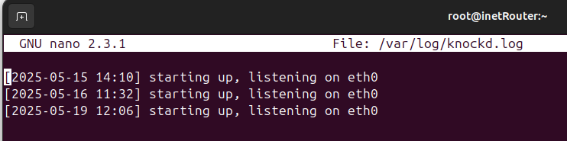
- и снова попробуем выполнить на centralRouter ssh vagrant@192.168.255.1
- Успех!
- После окончания работ на inetRouter, закроем порт 22 выполнив на centralRouter: knock -v 192.168.255.1 6666 7777 8888
- Проверим, что доступа к inetRouter нет: ssh vagrant@192.168.255.1

- 2. Проверка работы веб-сервера nginx на centralServer:
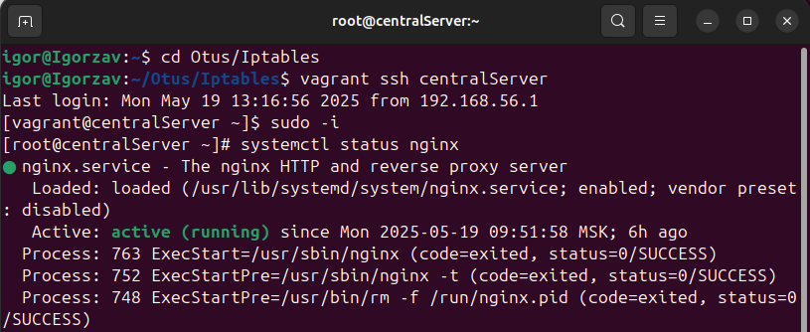

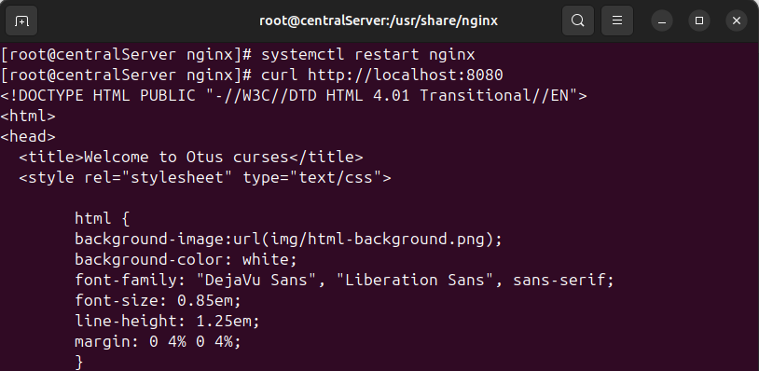
Такую же картину наблюдаем на сервере centralRouter:
[root@centralRouter ~]# curl http://192.168.0.2:8080

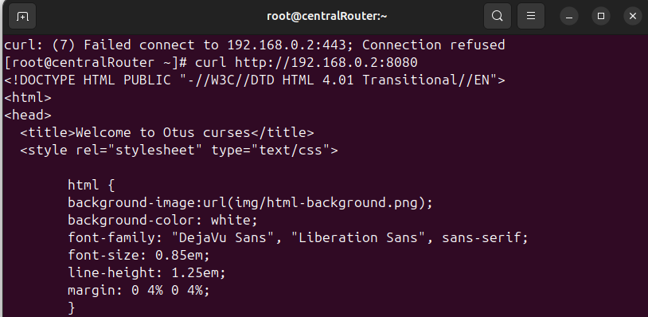
То есть веб-сервер nginx исправно раздает начальную страницу по адресу centralServer http://192.168.0.2:8080 с заголовком Welcome to Otus curses.

Проброс 80-го порта на inetRouter2 на порт 8080 выполняется настройкой шаблона inetRouter2_iptables.j2 следующими правилами в iptables:

-A PREROUTING -p tcp -m tcp --dport 80 -j DNAT --to-destination 192.168.0.2:8080
-A POSTROUTING -d 192.168.0.2/32 -j SNAT --to-source 192.168.255.13

